**運用生成式AI輔助Python程式設計於STEM教育：以天文現象之資料視覺化為例**

**The Application of Generative AI in Assisting Python Programming for STEM Education: A Case Study on Data Visualization of Astronomical Phenomena**

陳維誠1、朱晉賢1、賴盈勳2、賴槿峰1、陳世曄1*

1國立成功大學工程科學系

2國立臺東大學資訊工程學系

Wei-Cheng Chen1, Chin-Hsien Chu1, Ying-HsFun Lai2, Chin-Feng Lai1, and Shih-Yeh Chen1

1Department of Engineering Science, National Cheng Kung University

2Department of Computer Science and Information Engineering, National Taitung University

**摘要**

本研究探討生成式AI工具與Python資料視覺化在STEM教育中的應用，以天文教育為例，分析其對學生學習成效的影響。研究對象為臺灣南部某大學96名理工科一年級學生，隨機分為控制組與實驗組。控制組使用傳統線上資源學習，實驗組則透過整合ChatGPT API的生成式AI聊天機器人輔助學習。結果顯示，實驗組學生在STEM自我效能與學習意向上顯著優於控制組，顯示生成式AI能夠降低學習門檻、提供即時回饋，並增強學習信心與動機。然而，天文學學習態度的提升未達顯著差異，可能受限於學科的抽象性與課程時間。研究表明，生成式AI在STEM教育中具備提升學習體驗與動機的潛力，未來應進一步探索互動式與沉浸式學習方法，並強調生成式AI作為教育創新工具的價值，同時平衡技術技能培養與情感、認知參與的重要性，以促進學生對學科的深度參與及長期興趣。

**關鍵字：**資料視覺化、生成式AI、程式設計、天文教育、STEM教育

**Abstract**

This study explores the application of generative AI tools and Python-based data visualization in STEM education, focusing on astronomy as a case study. A total of 96 first-year science and engineering students from a university in southern Taiwan were randomly assigned to either a control group (traditional online resources) or an experimental group (ChatGPT-integrated AI chatbot). Results showed that the experimental group exhibited significantly higher STEM self-efficacy and learning motivation, suggesting that generative AI can lower learning barriers, provide real-time feedback, and boost confidence. However, no significant improvement was found in students’ attitudes toward astronomy, possibly due to the subject's abstract nature and time constraints. This study highlights generative AI's potential to enhance STEM learning. Future research should explore interactive and immersive teaching methods while balancing technical skill development with cognitive and emotional engagement to foster long-term student interest.

**Keywords**: Data Visualization, Generative AI, Programming, Astronomy Education, STEM Education.

**壹、前言**

天文學作為人類歷史最悠久的科學之一，不僅承載著豐富的文化與社會意涵，更在教育領域中具有潛在的重要價值。自1920年代以來，天文教育研究便致力於探討如何提升學生與大眾對天文現象的理解(Baspinar et al., 2024)。然而，天文學概念的抽象性使得許多學生在學習過程中面臨挑戰，例如對地球自轉與公轉如何影響日夜與季節變化的理解存在偏差(Adams & Slater, 2000)。媒體與文化背景的影響可能導致學生對天文現象產生錯誤認知(Lanciano, 2019)，例如將民間傳說或視覺錯覺誤解為科學事實。這些錯誤認知不僅影響學生的科學理解，也可能降低其批判思考能力，進而影響全民科學素養的提升。因此，許多國家在教育政策中強調科學教育的重要性，期望透過系統化的科學學習，培養公民的科技素養與創新能力，以應對不斷變遷的科技世界。然而，傳統的天文教育多依賴課堂講解與靜態圖像，難以有效呈現天文學廣闊的時空尺度與抽象概念，導致學生的學習體驗受限，學習成效不彰(Adams & Slater, 2000)。為了克服這些學習挑戰，教育界開始引入科技工具，如電腦模擬、行動應用程式與虛擬實境(VR)，以提升學習的趣味性與互動性。學生可以透過模擬軟體觀察星空變化，或利用VR「親身」探索宇宙，從而增強空間概念與問題解決能力。同時，教育模式也逐步轉向更具互動性與學生主導的學習方式，如遊戲式學習(Game-based learning)、專案式學習(Project-based learning)及混合學習(Blended learning)。另一方面，如何讓學生將天文學習與科學探究能力結合也是另一個要面臨的挑戰。天文學不僅涉及觀測與理論推導，還需要透過數據分析來驗證假設，例如分析行星運行數據、處理望遠鏡影像、模擬天體運動等。這些任務都高度依賴程式設計與運算思維，使得程式設計成為現代天文學學習不可或缺的一環。然而，學生在程式設計學習過程中，常面臨邏輯思維不足與錯誤排除能力低等挑戰。

近年來，生成式AI在教育領域展現出極大的應用潛力。傳統的線上學習平台雖然提供大量學習資源，但學生往往需自行篩選與理解，學習過程較為孤立且缺乏即時指導。相較之下，生成式AI的最大優勢在於「互動性」與「即時性」，能夠在學習過程中提供即時反饋、指導錯誤，並依據個人學習進度調整教學內容。例如，生成式AI可為學生提供動態且個性化的天文概念解釋，如說明水星逆行現象，並透過可視化工具模擬，使學生更直觀地理解抽象的天文現象。天文學的學習不僅涉及概念理解，還需要程式能力輔助數據分析與模擬來驗證理論。而AI的輔助不僅能即時偵測並修正錯誤，還能提供數據分析步驟與程式碼優化建議，降低學習門檻並提升效率。更重要的是，這些科技輔助學習工具的發展，與STEM(科學、技術、工程與數學)教育的核心目標高度契合。STEM教育強調跨學科整合、數據分析、科技應用與問題解決能力，而天文學本身就是一門結合物理、數學與計算機科學的跨領域學科。因此，透過生成式AI的互動學習模式，不僅可以提升學習的即時性與互動性，還能強化學生的STEM核心能力，包括批判性思考、運算思維與科技應用能力。生成式AI具備自適應調整教材難度的能力，能根據學生的學習進度提供適合的內容，並激發學生的創造性與批判性思維。儘管生成式AI為教育帶來諸多優勢，仍存在挑戰，如如何平衡AI工具使用與學生技能發展，以及如何避免AI生成的錯誤資訊或倫理問題。基於生成式AI在教育領域的潛力，本研究旨在結合資料視覺化工具與ChatGPT的互動式天文學習課程，透過批判性思考與問題解決的任務，引導學生探索多元的解決方案，最終提升學生的STEM核心能力，並培養其獨立思考與科學探究的素養。故本研究設計了三個課程單元，包含利用Python模擬太陽系行星運行軌跡、生成動態模擬以理解水星逆行現象，以及分析凌日系外行星的光變曲線，並探討以下核心問題：

1. 本實驗是否能顯著提升學生在STEM領域中的自我效能？
2. 生成式AI在天文學習中的應用如何影響學生對STEM領域的學習態度與STEM相關素養變化的影響？
3. 生成式AI輔助學習是否改變了學生在STEM學習環境中的學習行為與學習模式？

透過本研究，我們期望不僅能開發適用於天文學與程式設計學習的創新教學模式，還能進一步探索生成式AI在教育中的應用潛力，特別是在提升學習成效與學習行為變革方面。我們希望這些研究成果能幫助學生在科技快速發展的時代中，更靈活地適應新興學習工具，提升數據分析與問題解決能力，並培養自主學習與創新思維。

**貳、文獻探討**

**一、 天文教育的發展與挑戰**

天文學自古以來便與人類文明發展息息相關。早期社會透過觀測星象制定曆法、指導農業生產，並影響宗教信仰與哲學思維。然而，天文教育的正式發展並非一蹴而就，而是隨著科學革命與技術進步逐步演變。伽利略以望遠鏡觀測星體，證明了地心說的謬誤，牛頓建立萬有引力理論，為解釋行星運動提供了數學基礎。這些科學突破不僅深化了人類對宇宙的理解，也改變了天文學的學習方式。同時，天文學從純粹的肉眼觀測進入到更精確的數據紀錄時代，使學校開始引入天文觀測作為教學的一部分，並透過計算行星運行軌跡的數學模型，加強學生對宇宙運動規律的理解。19世紀望遠鏡技術的進步與價格下降，使教育機構逐步建立觀測站，提供學生直接觀察太陽黑子、行星、彗星等天文現象的機會。這種科學儀器的發展促使天文教育從「記憶天文名詞與星座」轉變為「以觀測與數據分析為基礎的學習模式」。學生不再只是學習行星名稱與運行規則，而是透過計算、推理與觀測，來驗證天文現象背後的物理規律(Şık, 2022)。這一轉變標誌著天文教育開始從「靜態記憶」走向「數據分析與科學探究」，使學生能透過科學方法理解複雜的天文現象。

然而，天文教育在現代仍面臨諸多挑戰。提出了天文教育普及困難的七個原因，包括大眾認為天文學與日常生活無關、教師缺乏專業知識、設備需求高且成本昂貴、觀測時間多在深夜、部分文化將天文學視為西方專屬的科學、宗教信仰與科學事實的衝突，以及資源與語言障礙等問題。這些因素導致部分國家將天文學納入核心科學教育，而另一些國家則僅視為選修課程，甚至未納入正規教育體系中(Lewis & Lu, 2017)。資源分配的不均，也使得不同地區的學生在天文學習上產生巨大落差。科技設備較匱乏的學校缺乏望遠鏡與模擬軟體，限制了學生的學習機會。文化與社會因素對天文教育的影響不容忽視。宗教保守的地區可能因信仰與科學之間的衝突而阻礙天文教育的發展，媒體與流行文化的錯誤資訊也常影響學生對天文現象的理解。例如，電影中對黑洞的誇張描繪使學生誤以為黑洞會吞噬周圍所有物質，而忽略了事件視界與潮汐力等實際物理特性。為了克服這些挑戰，教學者提出了多種創新教學法，如探究式學習與視覺化教學，並結合VR與AR技術，使學生能夠透過沉浸式體驗學習天文現象。模擬軟體讓學生能夠觀察行星運行、分析數據，進一步培養批判性思維與科學素養(Önal & Önal, 2021)。這些技術的引入大幅提升了學習的互動性與參與度，特別是在無法進行實體觀測的環境中，數位模擬可提供補充性的學習機會。

雖然模擬技術能夠補足觀測機會的不足，但對於資源有限的學校而言，科技設備的取得與維護成本可能成為門檻，並且若過度依賴數據與虛擬環境，學生可能會忽略實際觀測的關鍵性，降低對天文學的直觀感受與興趣。未來的教學模式應積極探索沉浸式技術與傳統觀測方法的結合，以創造更均衡的學習體驗。與此同時，跨學科整合也是提升學習效果的重要方向。天文學涉及大量的數據處理與分析，若能結合程式設計與資料科學，不僅能讓學生更直觀地理解宇宙規律，還能培養其運算思維與科技應用能力。故本研究設計了一種結合程式設計與天文數據分析的學習模式，讓學生撰寫視覺化程式來分析天體運行數據。透過此方式，他們不僅能夠提升科技素養，也能在實作過程中深化對天文概念的理解，並且該教學模式能有效克服設備資源的限制，為學生提供更多實踐機會，強化跨學科應用能力，進而提升整體學習成效。

**二、天文教育與STEM教育的關聯性**

STEM教育(科學、技術、工程與數學)源於21世紀對科技創新與人才培育的迫切需求，強調跨學科整合與實作能力，旨在提升學生的批判性思維、問題解決能力與創造力，以適應快速變化的科技社會(Liu et al., 2024)。近年來，許多教育機構與學者主張將天文學納入STEM課程，以促進跨領域學習。例如，美國國家科學基金會(NSF)和歐洲天文教育網絡(EUNAWE)皆認為，天文學不僅是一門基礎科學，更能透過數據分析、科技應用與工程設計，培養學生的科學探究能力(Rotermund & Burke, 2021)。作為一門融合多學科的科學領域，天文學為STEM教育提供了豐富的學習場域，其跨學科特性體現在以下方面：

* 科學(Science)：天文學透過觀測、數據分析與科學推理，培養學生的科學探究能力。例如，透過分析恆星光譜變化來理解宇宙運行原理。
* 技術(Technology)：天文學利用望遠鏡、成像技術與數據處理方法來研究宇宙現象，這些技術與現代資訊科技(如AI、機器學習)息息相關。
* 工程(Engineering)：從衛星設計到火箭發射，天文學涉及許多工程應用，如NASA的CubeSat計畫，讓學生參與太空工程專案(Hoffmeister, 2024)。
* 數學(Mathematics)：天文數據分析與星體運行軌跡計算需要高度的數學能力，如微積分、向量分析與統計方法，能幫助學生加深對數理概念的理解。

天文學不僅能傳授科學知識，還能作為學生探索自然世界的起點。NASEM (2021)指出，孩子天生具有科學家精神，他們透過與自然互動來學習，而天文學正是一門能夠激發學生好奇心與探索精神的學科(Lombardi et al., 2021)。近年來，研究顯示，天文學與STEM教育的結合能有效提升學生的學習動機與科學理解。例如，Raturi (2025)發現，在農村地區透過天文教育推動STEM學習，能顯著提升學生對物理概念的理解。Önal & Önal (2021)的研究指出，結合創意藝術與天文學的學習模式，有助於促進學生的批判性思維與創新能力，尤其能夠提升弱勢群體學生的學習動機與科學素養。因此，將STEM方法融入天文學教學，不僅能增強學生的跨學科問題解決能力，還能提升其數據分析與程式設計技能，讓他們更具備迎接未來科技挑戰的能力。

在現代教育中，計算機科學與數據分析技能日益成為STEM領域的核心能力，而天文學則提供了理想的應用場景。像是NASA和ESA推出的「Cubes in Space」計畫，讓學生設計並發射微型立方衛星(CubeSat)進入太空，透過實際參與航天工程，學習數據分析與物理概念(Hoffmeister, 2024)。AI技術的發展使得自動化天文數據分析成為可能，如星系分類、引力波數據處理與自動識別小行星軌跡等領域(Le, 2020)，這些技術的應用為學生提供了與現實世界對接的STEM學習機會。然而，學生在學習天文數據分析時，往往面臨數學與技術挑戰，例如數據建模、傅立葉分析與統計方法(Atta et al., 2022)。為此，NASA推出了「Math and Science@Work」計畫，透過互動模擬與案例分析，幫助學生理解抽象的數學概念，並將其應用於天文學習。以及VR技術(如「Physics Lab VR」)讓學生能夠在虛擬環境中探索恆星運動與天體力學，提升學習的直觀性與互動性(Castle et al., 2018)。儘管天文學對STEM教育具有高度價值，全球科學教育仍面臨諸多挑戰。例如，NASEM (2021)報告指出，美國3年級學生中僅有17%每天接受科學課程，而4至6年級的比例也僅達27%，顯示科學教育資源的不足。雖然天文學已被納入52個國家的教育體系，但多數情況下僅作為物理或地球科學的一部分，使學生缺乏深入探索的機會(Salimpour et al.,(2021)。為了解決這些問題，未來STEM教育應更強調與天文學的整合，並透過創新教學方法，如數據科學、程式設計與工程設計，提供更多探究與實作機會。例如，遊戲化學習(Gamification)和翻轉課堂(Flipped Classroom)被證明能夠提升學生的學習動機與STEM技能(Laine & Lindberg, 2020)。Ibáñez et al., (2014) 研究發現，透過模擬行星運行與Python編程，學生能夠更直觀地掌握抽象的數據分析概念。綜上所述，天文學不僅是一門跨學科的科學領域，也是一個STEM教育落地實踐的最佳場域。透過AI技術、開源數據平台、航天工程專案與VR技術，學生能夠深化對宇宙的理解，並在解決真實問題的過程中，培養數據分析、工程設計與科技應用能力，為未來STEM發展做好準備。

**三、生成式AI技術在程式設計教育中的應用潛力**

在21世紀的數位轉型與科技創新浪潮下，程式設計教育已成為STEM教育的重要核心之一。程式設計不僅培養學生的運算思維與問題解決能力，也是提升科技素養的關鍵技能(Al Ghatrifi et al.,2023)。正如Steve Jobs (1995)所言：「每個人都應該學會如何編程，因為這能教你如何思考。」這句話強調了程式設計對於學生思維培養、創新能力與問題解決能力的重要性。然而，程式設計學習對於許多學生而言極具挑戰性。除了掌握程式語法與基礎概念外，學生還需具備邏輯思維與數據處理能力，使其成為STEM領域中學習門檻較高的學科之一(Chis et al., 2018)。程式設計在天文學教育中的應用也日益重要，特別是在資料分析、天體模擬與望遠鏡數據處理等領域。例如，Python以其強大的數據處理能力與專門的天文學庫(如Astropy)，成為天文資料分析的核心工具。透過Python學生能夠模擬行星運行軌跡、分析光變曲線，甚至參與公民科學計畫。這種程式設計與天文學的整合，使學習更加直觀，提升了學生的學習動機與科學探究精神。然而，由於程式設計的複雜性與高度邏輯性，許多學生在學習過程中容易產生挫折感，甚至中途放棄。

生成式AI技術的發展為程式設計教育帶來了新的機遇，能夠幫助學生更輕鬆地學習Python，提供即時的錯誤診斷與學習建議，從而減少學習過程中的挫折。傳統的講授式教學往往無法滿足學生的個別學習需求，而AI驅動的智能學習系統能夠根據學生的學習進度提供個人化的反饋。例如，ChatGPT透過自然語言處理技術，能解析學生的程式問題，提供即時建議與程式碼示範。這種即時回饋機制幫助學生理解抽象的程式概念，並在錯誤發生時迅速修正，避免因挫折而中斷學習。AI不僅能檢測錯誤並提供修正方案，還能根據學生的學習歷程預測可能遇到的困難，主動提供相應的學習資源與練習題。例如，在Python課程中，AI可自動分析學生的編碼習慣，給出最佳化建議，幫助他們養成良好的程式撰寫風格。這種個人化學習體驗提升了學習靈活性，也增強了學生對STEM學科的興趣與理解。

除了程式設計教育，AI也廣泛應用於數學、科學探究與工程實作等STEM領域。例如，AI可分析學生的數學解題過程，辨識錯誤模式並提供適當的建議(Yilmaz & Yilmaz, 2023)。在科學與工程領域，AI可輔助模擬實驗、進行數據分析，甚至指導科學專案研究。除此之外，AI技術如智慧教學助手、適性學習系統(Adaptive Learning Systems)及自動評分系統也被廣泛應用於教育環境中，幫助教師優化教學流程，提高學生的學習成效(Surameery & Shakor, 2023)。這些技術不僅能提供個人化的學習體驗，還能針對不同學習者的需求，動態調整教材難度，讓學生在適當的挑戰中成長。儘管AI在教育中展現出強大的潛力，其應用仍然伴隨著一定的風險與挑戰。首先，AI生成的內容可能存在準確性問題，若未經嚴格審核與驗證，可能會誤導學生，影響其學習成效(Qin et al.,2023)。其次，數據隱私與安全問題亦是重要議題，AI系統需要蒐集並分析大量學生數據來提供個人化建議，因此如何確保數據安全性與學生隱私，已成為教育機構與技術開發者必須面對的挑戰。過度依賴AI可能削弱學生的獨立思考能力與創造力，甚至引發學術誠信問題，如抄襲或作弊(Firaina & Sulisworo, 2023)。這些挑戰提醒教育者，在推動AI技術於教育中的應用時，必須關注技術本身的可靠性，並制定適當的倫理規範，以確保科技在教育領域發揮最大價值，促進學生的全面成長與學習發展。

為了確保AI在教育中的有效應用，教師應積極指導學生合理使用AI工具，並培養其批判性思考與自主學習能力。未來，AI在教育領域的發展應朝向更精確的個人化學習體驗，並結合虛擬實境(VR)、擴增實境(AR)等技術，提供沉浸式的學習環境。透過AI與開放數據資源的結合，學生將能參與真實的科學研究，如分析NASA提供的天文數據，進一步推動STEM教育的創新發展。綜上所述，生成式AI技術為程式設計與STEM教育提供了強大的支持，不僅能提升學習體驗，也能為學生提供更具適應性的學習環境。然而，在享受AI技術帶來的便利時，教育者與研究者仍需關注其潛在風險，並積極發展合適的應用策略，以確保AI技術能夠真正為教育領域帶來長遠的價值。

**參、研究方法**

本研究探討生成式人工智慧(Generative AI)在STEM教育中的應用，並以天文學與程式設計的跨學科學習為例，分析其對學生的學習成效、學習態度、認知變化，以及學習行為與學習模式的影響。特別關注STEM教育中學生的自我效能(self-efficacy)，即學生對自身在科學、技術、工程與數學領域學習能力的信心，並探討AI技術是否能增強其對STEM相關課程的投入與學習動機。由於程式設計與數據分析在現代STEM領域中扮演關鍵角色，本研究選擇天文數據處理作為學習場景，透過生成式AI技術，測試AI對STEM學生的學習效能影響，共設計了三個天文教育單元，結合STEM核心能力—科學探究(Science)、技術應用(Technology)、工程設計(Engineering)、數學分析(Mathematics)。表1彙整了各單元對應的STEM概念，說明學生如何透過數據分析與程式設計，深化對天文現象的理解，並培養跨學科應用能力。這些單元涵蓋行星運行模擬、水星逆行現象的視覺化、凌日系外行星的光變曲線分析，讓學生以實證方式理解天文現象。

表1. 本研究三個天文教育單元與STEM概念的對應關係

|  |  |  |  |
| --- | --- | --- | --- |
|  | 單元一：行星運行模擬 | 單元二：水星逆行現象的視覺化 | 單元三：凌日系外行星的光變曲線分析 |
| 科學 | 學習克卜勒定律與牛頓運動定律，理解行星軌道運行原理。 | 解析水星逆行的視覺錯覺，理解地球與水星的相對運動。 | 學習凌日法(TransitMethod)，理解光變曲線如何檢測行星。 |
| 技術 | 使用Python處理星曆表數據，並透過Matplotlib/Plotly視覺化行星軌跡。 | 運用Python進行數據查詢與動畫模擬，視覺化逆行現象。 | 使用Lightkurve處理TESS望遠鏡數據，分析亮度變化。 |
| 工程 | 應用星曆數據於航天工程，模擬行星位置預測。 | 分析行星運動如何影響太空任務，如發射時機計算。 | 模擬NASA如何透過光變曲線尋找適居行星。 |
| 數學 | 計算橢圓軌道參數，學習赤經(RA)、赤緯(Dec)坐標轉換。 | 計算水星公轉軌跡與相對速度，建構數據模型。 | 計算行星半徑、軌道週期，應用傅立葉分析解析週期變化。 |
| 課程  重點 | 學生將撰寫程式模擬太陽系行星運行，並分析軌道變化趨勢。 | 學生透過Python製作水星軌跡動畫，理解逆行現象的科學原理。 | 學生透過Python解析光變曲線，檢測系外行星的特性。 |

研究對象為臺灣南部某大學理工相關學系一年級學生，共計96名受試者，這些學生已修習基礎Python程式設計課程，並具備初步的天文學知識。為了確保研究結果的有效性，研究採用隨機分組法，將受試者均等分配至實驗組與對照組(各48名)，比較不同學習策略對STEM學習表現與自我效能的影響，本研究流程圖如圖1所示。研究設計採用準實驗方法，透過對比生成式AI輔助學習模式與傳統搜尋工具輔助學習模式，探討AI技術在程式設計與天文學習的STEM跨領域應用上的影響。實驗歷時四週，第一週進行實驗說明與分組，而第二至第四週則依據學生所屬組別進行不同的學習方式。對照組的學生在課堂上接受教師講授Python程式設計與天文學相關概念後，需依據課堂提供的關鍵字，透過Google、Stack Overflow等常見線上資源搜尋資料，進而完成學習任務。而實驗組則使用本研究開發的生成式AI聊天機器人作為學習輔助工具。該聊天機器人能夠提供即時的程式碼解釋、錯誤診斷以及實作建議，使學生在學習過程中獲得即時回饋，並幫助其克服STEM學習中的挑戰，如程式錯誤排除、數據分析與天文計算應用。

在STEM自我成效的分析上，本研究透過前後測評估兩組學生在光變曲線分析、星曆表應用、水星逆行等核心天文概念的理解變化，並使用共變數分析(Analysis of Covariance, ANCOVA)判斷學習成效的顯著性差異。在學習態度與STEM素養變化的分析上，採用皮爾森相關分析，檢測STEM自我效能與學習興趣之間的關聯性，並分析AI是否能提升學生對STEM領域的學習信心。最後，在學習行為與學習模式的分析上，本研究運用知識網絡分析(Epistemic Network Analysis, ENA)來檢視學生在AI輔助學習環境中的學習行為模式，探討AI技術是否改變學生的學習策略，並如何影響STEM學習經驗的建立與應用。

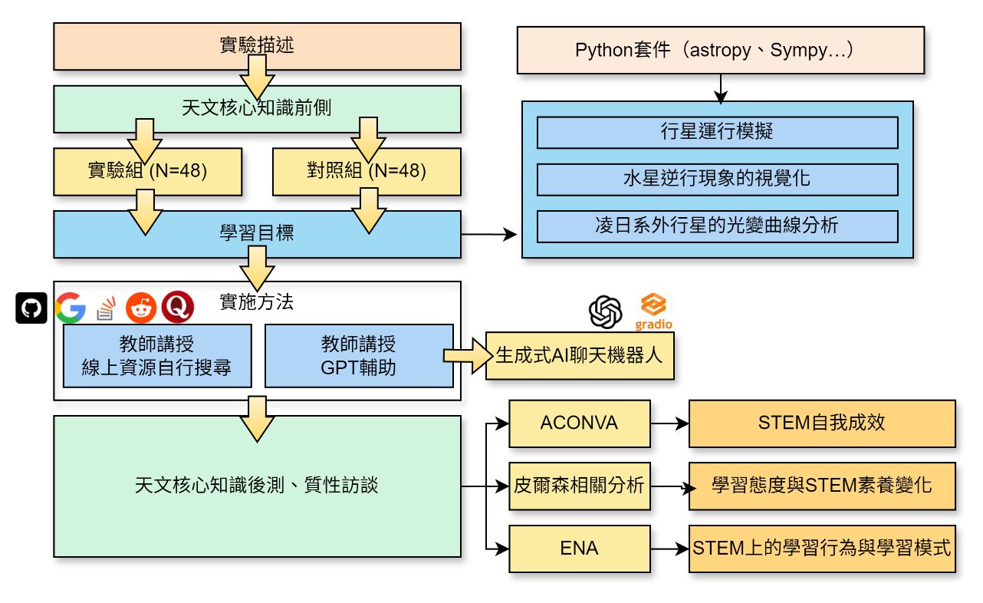

圖1. 研究流程圖

**肆、研究工具**

首先，針對實驗對象之STEM評估，本研究採用依據Khut(2024)設計的STEM自我效能量表進行修改。量表包含以下三個維度：(1)STEM知識與技能自信心：影響學生對於STEM概念的掌握程度與學業表現。(2)STEM學習興趣與動機：影響學生是否主動學習STEM，並願意投入更多時間探索STEM領域。(3)STEM問題解決與應用能力：影響學生能否將所學知識應用於現實世界的問題解決與專案實作。為確保本量表的測量結果具有信度，研究進行可信度分析，分析結果顯示：Cronbach’s α內部一致性係數為.89，具可接受之信度。

其次，在實驗對象對於天文學之態度，我們採用Yüzgeç & Okuşluk (2023)設計問卷進行參考，原量表主要包含四個維度：(1)對天文學的正面與負面感受。(2)在天文學知識與技能上的信心。(3)天文學對學生個人及職業生活的有用性、相關性與價值。(4)天文學作為學科的困難程度。為確保本量表的測量結果具有信度，研究進行可信度分析，分析結果顯示：Cronbach’s α內部一致性係數為.90，具可接受之信度。

最後，針對AI輔助學習對學生的態度及其學習成效的影響之關係，我們採用Silva et al., (2024)之設計問卷進行參考，原量表涵蓋以下4個構面：(1)正面與負面感受：評估學生對使用AI學習天文學的興趣、動機以及可能的負面情緒。(2)知識與技能信心：衡量學生在AI輔助下對自身理解天文概念及完成相關學習任務的信心。(3)應用價值：探討學生對AI技術在天文教育中的應用價值和日常生活及職業發展中的相關性認知。(4)學科難度：了解學生在使用AI工具學習天文學時的難度感知。為確保本量表的測量結果具有信度，研究進行可信度分析，分析結果顯示：Cronbach’s α內部一致性係數為.92，具可接受之信度。

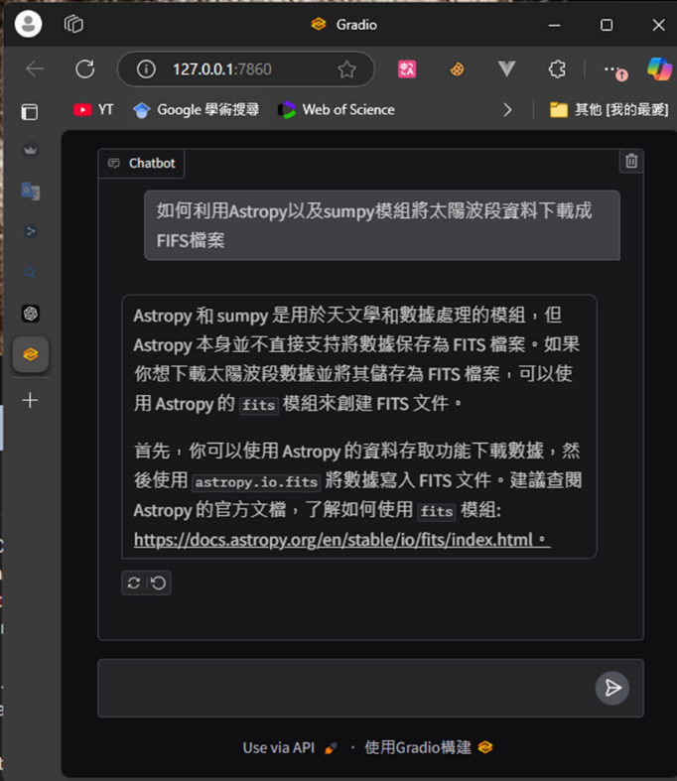

圖2. 本研究介面交互截圖，顯示學習者進行互動操作的畫面

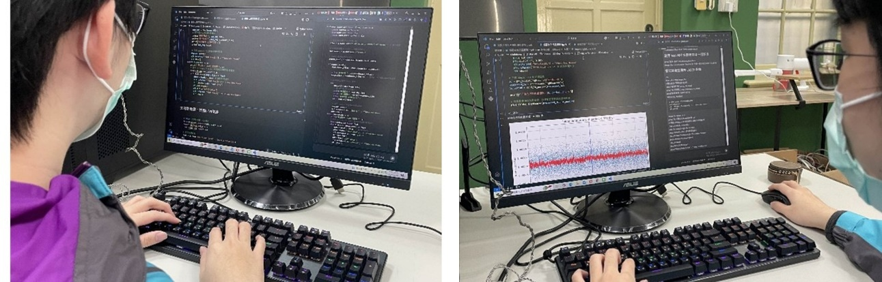

圖3. 學生進行AI輔助天文學習，透過程式撰寫與數據分析探索行星光變曲線

**伍、實驗結果**

本研究透過共變數分析(ANCOVA)了解實驗是否能顯著提升學生的STEM自我效能。以前測作為控變數，以控制學生既有知識背景對學習成果的影響，並以後測成績則作為依變數。統計結果顯示(如表2)，不同學習模式對學習成效具有顯著影響(F=6.29, p<0.001)，顯示實驗組與對照組之間的學習成效存在顯著差異。其中(表3)實驗組(M=3.31, SD=0.98)顯著高於對照組(M=2.68, SD=0.75)，表明學習方式的不同能夠解釋學習成效的變異，AI輔助學習模式能夠促進學生對天文概念的理解與應用能力，並進一步佐證AI在STEM教育領域的潛在應用價值。進一步觀察學生在不同單元的學習成效。研究結果指出(圖4)：實驗組在單元一(行星運行模擬)與單元三(凌日系外行星的光變曲線分析)有更好的學習表現。相較於組需要透過自行搜尋與篩選資料來獲取學習資訊，實驗組能夠快速提供針對性回饋，使學生在較短的時間內獲得更精準的指導，進一步提升學習效率與知識內化程度。但同時，實驗組的學習表現變異幅度較大，可能反映不同學生對AI的適應能力存在差異，顯示AI介入學習的效果可能受到個別學習風格與使用習慣的影響。

表2. 不同組別對於學生學習成效之ANOVA

|  |  |  |  |  |  |  |
| --- | --- | --- | --- | --- | --- | --- |
| **Source** | **Sum of**  **Squares** | **df** | **Mean Square** | **F** | **Sig.** | **Partial Eta**  **Squared** |
| Corrected Model | 8.83 | 2.00 | 4.42 | 6.29 | 0.00 | 0.10 |
| Intercept | 946.40 | 1.00 | 946.40 | 1347.36 | <.001 | 0.93 |
| Group | 8.83 | 2.00 | 4.42 | 6.29 | 0.00 | 0.10 |
| Error | 75.86 | 108.00 | 0.70 |  |  |  |
| Total | 1031.09 | 111.00 |  |  |  |  |
| Corrected Total | 84.69 | 110.00 |  |  |  |  |

表3. 不同組別對於學生學習成效之描述性統計

|  |  |  |  |  |  |  |  |  |  |  |
| --- | --- | --- | --- | --- | --- | --- | --- | --- | --- | --- |
| |  |  |  | | --- | --- | --- | | **Group** | **Mean** | **SD** | | 控制組(N=48) | 2.6845 | 0.75698 | | 實驗組(N=48) | 3.3166 | 0.98436 | |  |

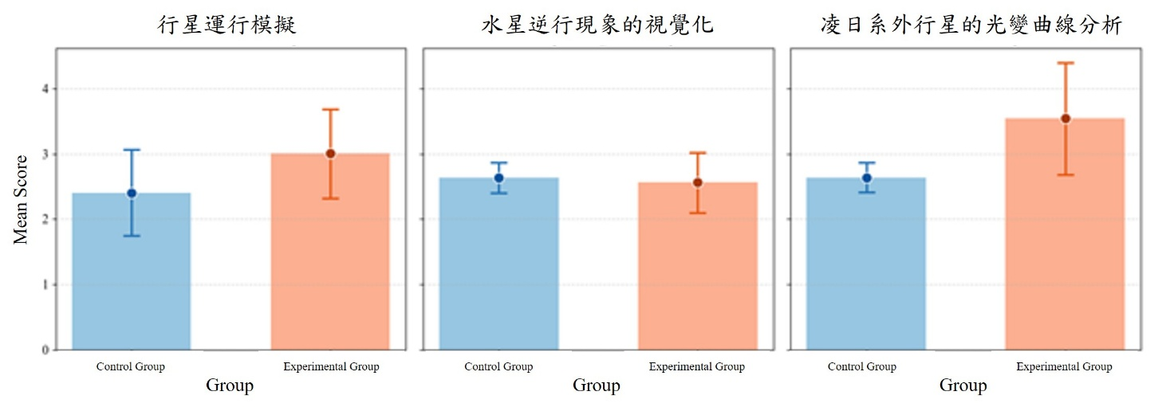

圖4. 控制組與實驗組於不同章節之學習成效的描述性統計結果

其次，為了探討生成式AI在天文學習中的應用如何影響學生的學習態度與STEM相關素養變化的影響，問卷參考並統整Yüzgeç & Okuşluk (2023)的天文學習態度量表與Silva et al., (2024)的STEM學習態度量表。並透過皮爾森相關分析(Pearson Correlation Analysis)檢驗學習興趣與自我效能感之間的關聯，以評估AI應用價值與學習難度認知對學習動機的影響。問卷涵蓋四個核心構面：(1)學習興趣(Interest in Learning)，用於測量學生對天文學的學習興趣與學習動機；(2)STEM中的自我效能(Self-efficacy in STEM Learning)，評估學生對自身在STEM領域的學習能力信心；(3)AI應用價值(Perceived Value of AI in Learning)，測試學生對AI在學習過程中的應用價值認知；(4)學科難度認知(Perceived Difficulty of Astronomy Learning)。結果如表4顯示，學習興趣與自我效能感之間呈現中等程度的正相關(r=0.503, p<0.01)，當學生對天文學習的興趣較高時，他們對自身在STEM學習中的能力評估亦相對較高。此結果與Bandura & Wessels (1997)提出的社會認知理論(Social Cognitive Theory)相符，該理論指出當學生對學習內容具有較高的內在動機時，學生更容易發展出較高的自我效能感，進而提升學習成效。

自我效能感被視為學習者在面對挑戰時是否能夠堅持並積極投入學習的關鍵變數，因此，當學生對天文學習保持高度興趣時，他們更容易發展出「我能學會」的信念，而這種信念進一步影響其學習行為與學習成就(Zimmerman, 2000)。與此同時，學生對AI應用價值的認知與學習興趣之間具有顯著的正相關(r=0.541, p<0.01)，表示當學生認為AI在學習過程中具備較高的應用價值時，他們的學習興趣亦隨之提升。這與Luckin & Holmes (2015)的研究結果一致，當人工智慧技術能夠透過提供即時回饋與個人化學習體驗時，學習者的學習動機與投入度將顯著提升。在AI輔助學習模式下，學生能夠即時獲得回饋，並透過互動式學習減少學習過程中的困惑與挫折感，進而增強其學習興趣。這與Vygotsky (2011)的最近發展區理論(Zone of Proximal Development, ZPD)相符。當學生能夠透過外部工具(AI)獲得適切的支援時，他們的學習動機與知識內化過程將更為順暢。進一步分析AI技術對於學習信心的影響，自我效能感與學習難度認知之間呈現顯著的正相關(r=0.516, p<0.01)。當學生的自我效能感較高時，他們對於天文學習的挑戰與困難亦較能接受。研究結果與Schunk & Pajares (2009)提出的學習動機理論相符。當學習者具備較高的自我效能感時，他們更可能將學習挑戰視為成長機會，而非學習障礙，進而提升學習投入度。

表4. 使用皮爾森分析檢驗學習態度與認知變化

|  |  |  |  |  |
| --- | --- | --- | --- | --- |
|  | 學習興趣 | STEM中的自我效能 | AI應用價值 | 學科難度認知 |
| 學習興趣 | - |  |  |  |
| STEM中的自我效能 | 0.503** | - |  |  |
| AI應用價值 | 0.541** | 0.316 | - |  |
| 學科難度認知 | 0.431** | 0.516** | 0.34* | - |

為了探討生成式AI輔助學習是否改變了學生在STEM上的學習行為與學習模式，本研究透過知識網絡分析(ENA)。透過比較實驗組與控制組的學習行為網絡，我們試圖理解不同學習模式下，學習動機、學習適應性、問題解決能力、學習自信與協作學習等核心學習行為的關聯性變化。結果如圖5顯示，兩組之間在學習行為的聯繫模式上存在顯著差異。在學習動機關聯性上，兩組皆呈現較強的連結。然而實驗組的學習動機與協作學習之間的關聯性明顯較強。表明AI技術可能促進學生透過AI進行協作學習，使其更積極地參與學習互動。其次，在實驗組的學習行為網路中，學習適應性與問題解決能力的關聯性較強，顯示AI輔助學習有助於學生在學習過程中適應不同的學習挑戰，並透過AI進行動態調整以解決問題。相比之下如圖6，控制組雖然也呈現學習適應性與問題解決能力的關聯，但強度略低，可能與傳統學習模式依賴教師指導與自我探索較多有關，使得學生在適應新知識時的彈性較低。另一方面，實驗組學習自信與學習適應性之間的聯繫較強，意味AI提供的即時回饋與個人化學習支持可能有助於提升學生的自信心，使他們在面對學習挑戰時更具適應能力。而實驗組在學習過程中更傾向於主動調整學習策略，以適應不同的學習需求，這與AI提供的個人化學習支持密切相關。最後，控制組在問題解決能力與學習動機的關聯較強，但與協作學習或學習自信的連結相對較弱。表明學生在傳統學習模式下雖然能夠透過個人努力來提升問題解決能力，但由於缺乏AI提供的即時回饋與協作機會，他們的學習信心與學習動機的關聯性相對較低。由於傳統學習較依賴固定教材與教師指導，學生可能較難主動適應不同的學習挑戰，這可能限制其學習適應性的發展。

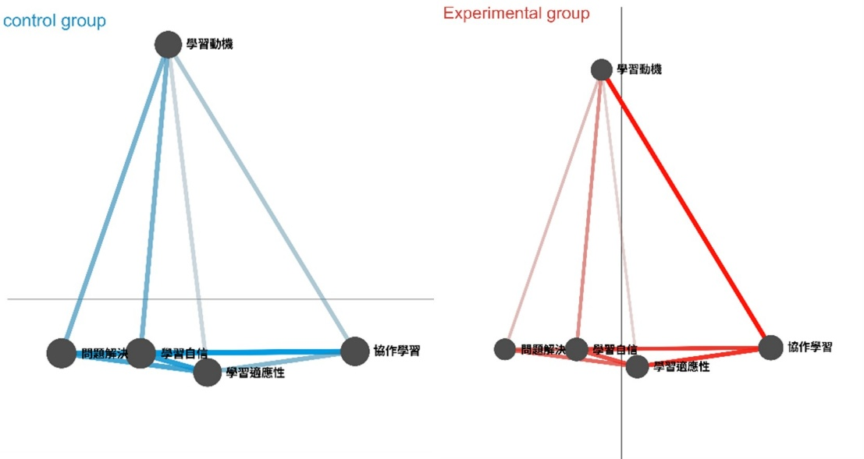

圖5. 控制組與實驗組之學習行為網絡結構

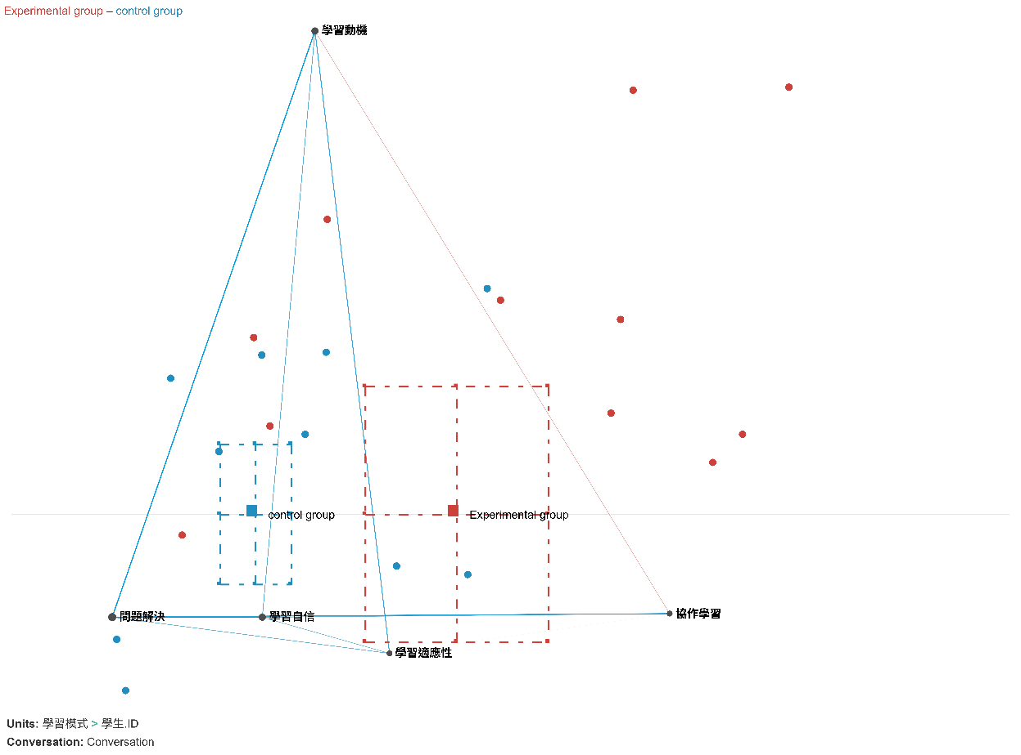

圖6.控制組與實驗組學習行為網絡之比較

**陸、結論**

本研究探討生成式AI與Python資料視覺化在天文教育中的應用，並評估其對學生STEM學習態度、學習成效及行為模式的影響。結果顯示：實驗組學生在生成式AI的輔助下，能夠即時獲得程式碼解釋、錯誤診斷及實作建議，減少了學習過程中的挫折感，還顯著提升天文核心概念上的學習成效。學生對AI應用價值的認知與其學習興趣之間呈現顯著正相關，且生成式AI的即時反饋機制與互動性特徵，使學生在面對學習挑戰時更具信心與適應能力。然而，生成式AI在改善學生對天文學的情感連結與學科態度方面效果有限，這可能與天文學的抽象性及課程設計的局限性有關。

在理論貢獻上，本研究驗證了生成式AI在提升學生STEM自我效能感與學習動機方面的有效性，並與Bandura & Wessels (1997)的自我效能理論相呼應。生成式AI通過提供即時反饋與個性化學習支持，幫助學生在面對學習挑戰時建立信心，並激發其探索與創造的潛能。通過知識網絡分析揭示生成式AI在促進學生學習行為模式轉變方面的潛力。生成式AI輔助學習模式能夠增強學生的學習適應性與問題解決能力，並促進協作學習與學習自信之間的關聯性。在實踐層面上，本研究為天文教育與程式設計的整合提供了創新的教學模式。生成式AI的應用不僅能夠降低學習門檻，還能夠通過其互動性與新穎性創造更具吸引力的學習過程。並基於研究結果提出以下建議：

1. 未來的課程設計應更加注重學科內容與學生興趣的連結，像是通過天文觀測模擬、太空探索案例等情境化教學資源，強化學生對天文學的感官與情感體驗。
2. 建議在課程中融入更多跨學科的情境化教學設計，例如結合虛擬實境(VR)技術模擬天文場景，或以問題為導向的專案式學習(PBL)，讓學生在真實問題中應用程式技能與天文學知識。
3. 差異化教學策略：針對不同學習背景的學生，設計適合低基礎或高需求學生的學習路徑，以確保教育的公平性與普遍性。

儘管生成式AI在教育領域展現出顯著潛力，但其應用仍存在若干挑戰與限制。首先，生成式AI的過度依賴會影響學生的自主學習能力與批判性思維，如何在教學設計中適當控制生成式AI的輔助範圍，並培養學生的獨立思考能力。其次，生成式AI的倫理與隱私問題仍需進一步探討。AI系統需要蒐集並分析大量的學生數據來提供個人化建議，如何在使用AI技術的同時確保學生數據的安全性與隱私性，已成為教育機構與技術開發者必須面對的重要課題。未來研究應進一步探討生成式AI在其他學科與教育場景中的應用可能性，特別是如何結合多樣態學習資源來實現深層次的學科理解與技能發展，以支持學生在STEM及更廣泛領域的長期學習與成長。

**參考文獻**

Adams, J. P., & Slater, T. F. (2000). Astronomy in the national science education standards. *Journal of Geoscience Education, 48*(1), 39-45.

Al Ghatrifi, M. O. M., Al Amairi, J. S. S., & Thottoli, M. M. (2023). Surfing the technology wave: An international perspective on enhancing teaching and learning in accounting. *Computers and Education: Artificial Intelligence, 4*, 100144.

Atta, G., Abdelsattar, A., Elfiky, D., Zahran, M., Farag, M., & Slim, S. O. (2022). Virtual reality in space technology education. *Education Sciences, 12*(12), 890.

Bandura, A., & Wessels, S. (1997). *Self-efficacy* (pp. 4-6). Cambridge: Cambridge University Press.

Baspinar, P., Çakiroglu, J., & Karahan, E. (2024). The Effect of Engineering Design-Based Science Instruction on 6th-Grade Students' Astronomy Understandings. *Science Insights Education Frontiers, 24*(1), 3835-3857.

Castle, J., Penn, R., Tyler, J., Wanick, V., & Wittig, A. (2018). Virtual reality for space science (PF2-072) D2.

Chis, A. E., Moldovan, A. N., Murphy, L., Pathak, P., & Muntean, C. H. (2018). Investigating flipped classroom and problem-based learning in a programming module for computing conversion course. *Journal of Educational Technology & Society, 21*(4), 232-247.

Firaina, R., & Sulisworo, D. (2023). Exploring the usage of ChatGPT in higher education: Frequency and impact on productivity. *Buletin Edukasi Indonesia, 2*(01), 39-46.

Hoffmeister, B. (2024). NASA CSLI Application.

Ibáñez, M. B., Di Serio, Á., Villarán, D., & Kloos, C. D. (2014). Experimenting with electromagnetism using augmented reality: Impact on flow student experience and educational effectiveness. *Computers & education, 71*, 1-13.

Jobs, S. (1995). Steve Jobs: The Lost Interview. R. Cringely, Entrevistador.

Khut, S. (2024). Development and Validation of the TSTSIS Instrument to Measure Teachers' Self-Efficacy to Teach Science through Integrated STEM Approach. *European Journal of STEM Education, 9*(1), 14.

Laine, T. H., & Lindberg, R. S. (2020). Designing engaging games for education: A systematic literature review on game motivators and design principles. *IEEE Transactions on Learning Technologies, 13*(4), 804-821.

Lanciano, N. (2019). Inter–multi-and trans-disciplinary approaches in astronomy education research. In *EPJ Web of Conferences* (Vol. 200, p. 01009). EDP Sciences.

Le Moigne, J. (2020, May). Artificial Intelligence for Advanced Earth Science Information Systems. In *UMBC JCET Seminar Series on AI Applications in Earth Sciences* (No. TN78859).

Lewis, E., & Lu, J. (2017). A Case of fragmented high school earth and space science education in the great plains: Tracing teacher certification policy to students' access. *Journal of Geoscience Education, 65*(3), 304-321.

Liu, X., Zambrano, A., Barany, A., Ocumpaugh, J., Ginger, J., Gadbury, M., ... & Baker, R. S. (2024, November). Investigating Learner Interest and Observation Patterns in a Minecraft Virtual Astronomy Environment. In *International Conference on Quantitative Ethnography* (pp. 19-34). Cham: Springer Nature Switzerland.

Lombardi, D., Shipley, T. F., & Astronomy Team, Biology Team, Chemistry Team, Engineering Team, Geography Team, Geoscience Team, and Physics Team. (2021). The curious construct of active learning. *Psychological Science in the Public Interest, 22*(1), 8-43.

Luckin, R., & Holmes, W. (2016). Intelligence unleashed: An argument for AI in education.

National Academies of Sciences, Engineering, and Medicine (NASEM). (2021). Science and engineering in preschool through elementary grades: The brilliance of children and the strengths of educators.

Önal, N. T., & Önal, N. (2021). The effect of augmented reality on the astronomy achievement and interest level of gifted students. Education and Information Technologies, 26(4), 4573-4599.

Percy, J. R. (2006). Teaching Astronomy? Why and How?. *The Journal of the American Association of Variable Star Observers, Vol. 35, No. 1, p. 248-254*, *35*, 248-254.

Qin, C., Zhang, A., Zhang, Z., Chen, J., Yasunaga, M., & Yang, D. (2023). Is ChatGPT a general-purpose natural language processing task solver?. *arXiv preprint arXiv:2302.06476*.

Raturi, A. (2025, January). Stars Over the Hills: Enhancing Rural Students’ Interest in Physics Through Astronomy Outreach. In *EXTENDED ABSTRACTS* (p. 20).

Rotermund, S., & Burke, A. (2021). Elementary and Secondary STEM Education. Science & Engineering Indicators 2022. NSB-2021-1. *National Science Foundation*.

Salimpour, S., Bartlett, S., Fitzgerald, M. T., McKinnon, D. H., Cutts, K. R., James, C. R., ... & Ortiz-Gil, A. (2021). The gateway science: A review of astronomy in the OECD school curricula, including China and South Africa. *Research in Science Education, 51*, 975-996.

Schunk, D. H., & DiBenedetto, M. K. (2016). Self-efficacy theory in education. In *Handbook of motivation at school* (pp. 34-54). Routledge.

Şık, B. (2022). *Fen bilimleri dersi astronomi konuları ile ilişkilendirilmiş bir etwinning projesi örneği: Astrolabe= Sample of an etwinning project related to science lesson astronomy topics: Astrolabe* (Master's thesis, Sakarya Üniversitesi).

Silva, C. A. G. D., Ramos, F. N., de Moraes, R. V., & Santos, E. L. D. (2024). ChatGPT: Challenges and benefits in software programming for higher education. *Sustainability, 16*(3), 1245.

Surameery, N. M. S., & Shakor, M. Y. (2023). Use chat gpt to solve programming bugs. *International Journal of Information Technology and Computer Engineering*, (31), 17-22.

Vygotsky, L. (2011). *Interaction between learning and development* (pp. 79-91). Linköping, Sweden: Linköpings universitet.

Yilmaz, R., & Yilmaz, F. G. K. (2023). The effect of generative artificial intelligence (AI)-based tool use on students' computational thinking skills, programming self-efficacy and motivation. *Computers and Education: Artificial Intelligence*, *4*, 100147.

Yüzgeç, S., & Okuşluk, F. (2023). The impact of STEM-based astronomy activities on secondary school students’ attitudes towards STEM and astronomy. *Eğitim Kuram ve Uygulama Araştırmaları Dergisi*, *9*(1), 1-13.

Zimmerman, B. J. (2000). Self-efficacy: An essential motive to learn. *Contemporary educational psychology, 25*(1), 82-91.